2025秋心理统计Homework3
请大家在此文件上直接作答，以Word或者PDF形式提交到教学网。使用R计算的题目请附代码运行截图并提交RMD文件。

一、单项选择题（每道题5分，共4题，共20分）
1. 在一项信号检测实验中，被试需在80 个试次中判断是否出现目标刺激。结果发现，被试的平均命中率为 30%。如果用正态分布来近似被试的命中次数，则其近似分布的参数为（ A ）
（A）$\text{N(24,16.8)}$
（B）$\text{N(24,4.1)}$
（C）$\text{N(24,}{\text{16.8}}^{\text{2}}\text{)}$
（D）$\text{N(24,}{\text{4.1}}^{\text{2}}\text{)}$

2. 关于累积分布函数(CDF)的性质，下列说法中错误的是（ C ）
（A）CDF 的函数值一定单调递增且趋近于 1
（B）CDF的函数值不可能小于 0
（C）CDF在任何点都连续
（D）对于连续分布，CDF的导数等于PDF

3. 在某次考试中，教师将所有学生的成绩转化为标准正态分数（Z 分数）以便比较不同班级之间的表现。若某位学生的成绩处于所有学生的后2.5%，则该学生的 Z 分数为（ B ）
（A）-2.58
（B）-1.96
（C）-1.645
（D）-1.28

4. 某心理学研究发现，大学生的考试焦虑得分X服从N(65, 8²)分布（量表范围0-100分，分数越高表示焦虑水平越高），下列关于此发现的说法中，错误的为（ D ）
（A）大约95%的大学生考试焦虑得分在49-81分之间
（B）如果希望样本均值的标准误小于等于1分，则样本大小至少为64人
（C）如果随机选择25名大学生，他们平均焦虑得分的标准误为1.6分
（D）焦虑得分低于50分的学生约占总数的6%

二、不定项选择题（每道题8分，共4题，少选得4分，错选得0分，共32分）
5. 下列有关正态分布(Normal/Gaussian distribution)的说法中，正确的有（ BCD ）
（A）$f\left(\text{x}\right)\text{=}\frac{\text{1}}{\text{σ}\sqrt{\text{2π}}}{\text{e}}^{\text{-}\frac{{\left(\text{x-}\text{μ}\right)}^{\text{2}}}{\text{2}{\text{σ}}^{\text{2}}}}$，则$x=μ$为其对称轴，$σ$决定其图形形状。$σ$越小，图像越扁平。
（B）假设连续随机变量x的概率密度函数(PDF)满足标准正态分布，$\text{ϕ(x)}$为其累计分布函数(CDF)，则有 $\text{ϕ}\left(\text{-x}\right)\text{= 1-ϕ(x)}$。
（C）假设X的概率密度函数是均值为8，标准差为2的正态分布，则Pr(10≤X≤12) = 0.1359。
（D）任何正态分布都可以通过某种转化得到标准正态分布(standard normal distribution)。

6. 关于样本均值的抽样分布，下列说法正确的有 （ ACD ）
（A）当总体方差有限时，只要样本量足够大，样本均值的分布就近似于正态分布。
（B）根据中心极限定理，对同一个总体，样本量为8n的样本均值的标准误差(standard error)是样本量为2n的样本均值标准误差的1/4。
（C）当总体分布为正态分布时，样本均值总是服从正态分布。
（D）在从总体中进行简单随机抽样的条件下，样本均值分布的期望值等于总体的均值，样本均值是总体均值的无偏估计。

7. 关于二项分布的正态近似，下列说法正确的有（ ABCD ）
（A） 当$\text{np>10}$且 $\text{n(1-p)>10}$时，可以用正态分布较好地近似二项分布。
（B） 使用连续性校正时，二项式分布的Pr(X≥k)可以近似为为正态分布的Pr(Y≥k-0.5)
（C） 当p越接近0.5时，正态近似效果越好
（D） 样本量n越大，正态近似效果越好

8. 下列哪种分布中，均值的百分等级(percentile rank)可能为40 （ ACD ）
（A）负偏态分布
（B）正态分布
（C）二项分布
（D）均匀分布

三、简答题（共3题，共计48分）
9. （14分）校园心理健康中心采用焦虑量表，对学生开展焦虑风险快速筛查。往年校级常模显示，该量表的阳性率稳定在35%左右。本学期随机抽取n=220名新生进行筛查。记X为筛查阳性人数。
- （4分） 请计算X的均值μ和标准差σ（结果保留整数）。
μ=220*35%=77
σ=√(220（1-35%）*35%)=7
- （4分） 判断是否可以使用正态分布来近似X的分布，并说明理由。
可以。理由如下：
n*p=220*0.35=77>10
n*(1-p)=220*0.65=143>10
- （6分） 如果使用正态近似，请计算有70至95名学生呈阳性的概率（结果保留两位小数）。
Z70=(69.5-77)/7
Z95=(95.5-77)/7
P=0.85

10. （16分）学校心理健康课程要评估某班级学生的抑郁症状水平（总分0–30分，分数越高表示症状越重）。参与本次课程的某班级有36 名学生进行测评， 学生的得分数据保存在hw3_data.xlsx中。请使用R语言分析数据并回答下列问题（结果均保留两位小数）：
（1）（6分）计算该班学生样本的抑郁水平均值X̄和样本均值的标准误SE。
X̄=12.25
SE=0.65
（2）（4分）假设同学A的抑郁水平为13分，请计算他的班级Z分数。
Z=0.19
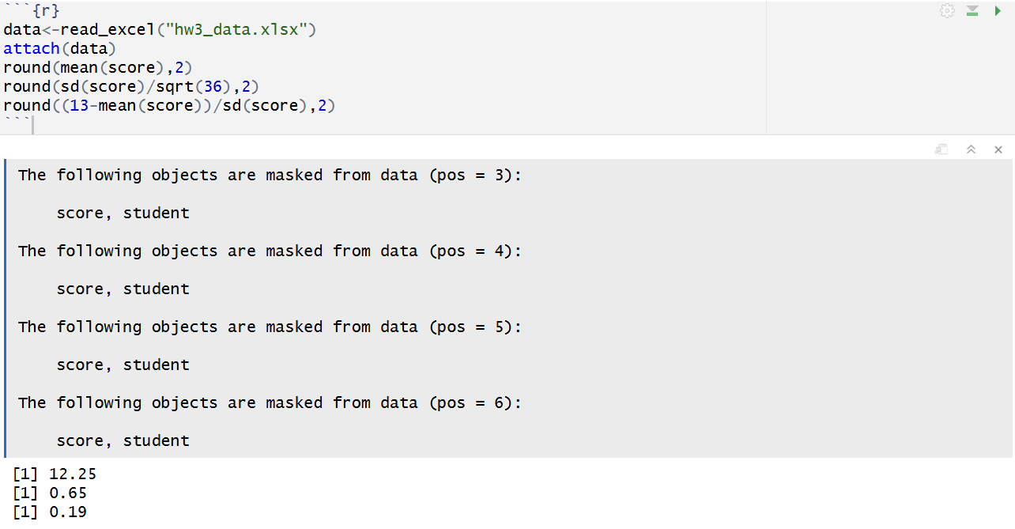
（3）（6分）以本校所有学生的抑郁水平为总体，总体均值 μ = 12 分，总体标准差 σ = 5 分。现在从该总体中采取简单随机抽样方式抽取一个容量为n的独立样本。假设样本均值近似服从正态分布，如果希望样本均值与总体均值的偏差不超过 1.5 分的概率大于 95%，至少需要抽取多少学生？
43
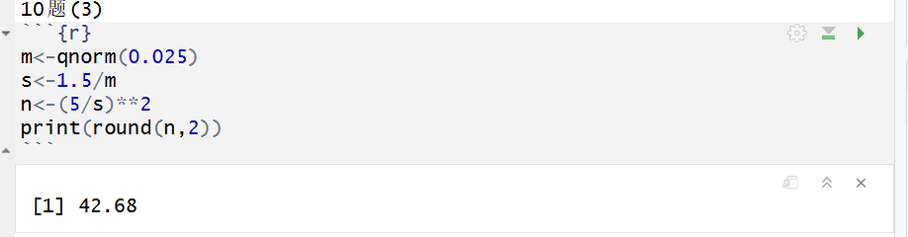
11. （18分）某企业采用标准化认知测验对公司员工进行考察。已知该测验在公司总体员工中的得分近似正态分布，均值 μ = 100，标准差 σ = 15。请使用R语言计算并回答以下问题：
（1）（4分）在公司总体中，员工得分位于92到112之间的概率是多少？
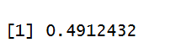
（2）（4分）若需要从总体中抽取25名员工组成学习小组，该小组样本均值大于105的概率是多少？
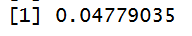
（3）（4分）如果要筛选出总体员工中得分最高的10%，即分数阈值a满足Pr(X > a) = 0.10，求阈值a。
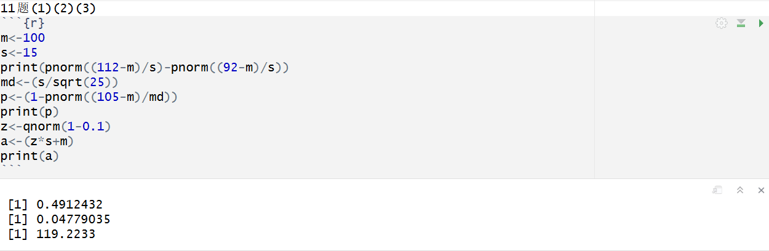

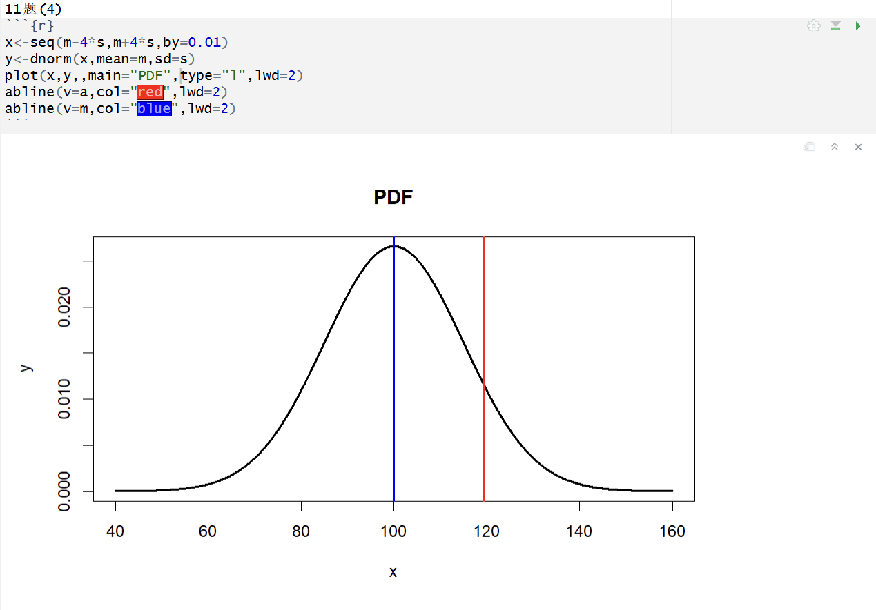
（4）（6分）请绘制该测验得分的概率密度函数（PDF）图像，并在图上标注均值μ与阈值a的位置。

